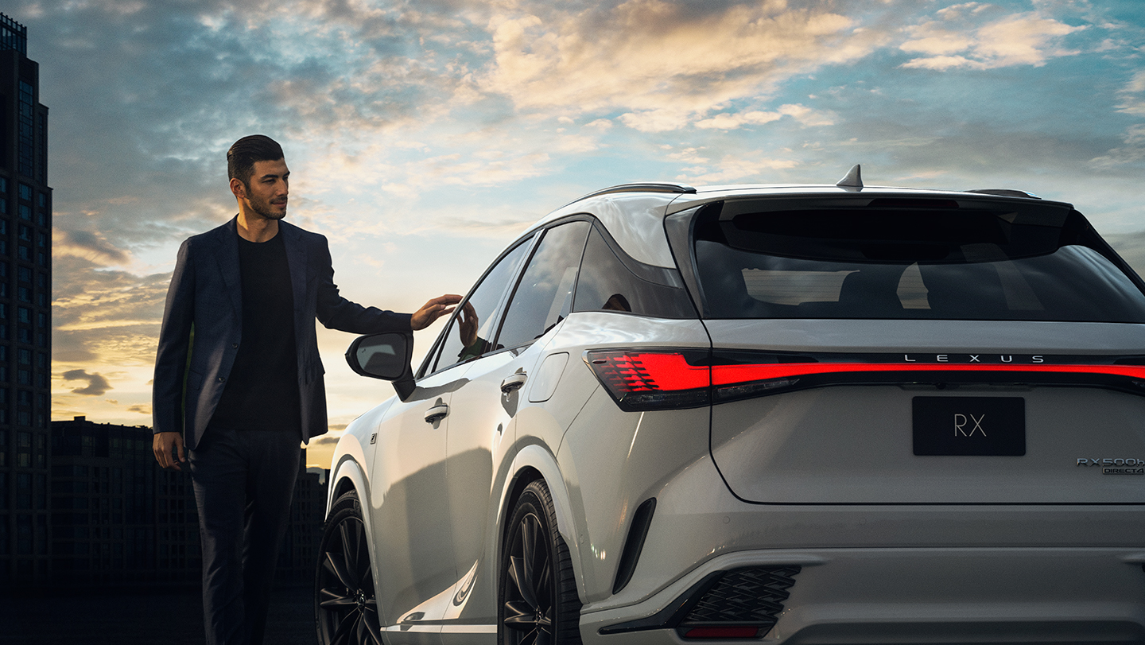

**Lexus celebra un espectacular año 2023 con un crecimiento récord del 57.7% en ventas**

**Ciudad de México, 03 de enero de 2024.-** Lexus cerró el año 2023 con un desempeño extraordinario, marcando un crecimiento récord en ventas que consolida su posición en el mercado automotriz de lujo en México. En el mes de diciembre, la marca comercializó un total de 281 vehículos, alcanzando un total anual de 2,681 unidades, lo que representa un incremento del 57.7% en comparación con las ventas registradas en el año anterior.

El 60% de los modelos vendidos en el año 2023, son vehículos híbridos electrificados, lo que refuerza el compromiso de la marca por proveer a sus invitados con alternativas de movilidad sustentable y comprometidas con el cuidado al medio ambiente.

En solo veinticuatro meses de operaciones en México, Lexus ha consolidado un portafolio de nueve modelos entre sedanes, SUV’s y vehículos de alto desempeño. Con solo cinco distribuidores en todo el país, la marca ha alcanzado la impresionante cifra de 4,381 unidades vendidas. El enfoque constante en la calidad, la innovación y la atención a sus invitados, han sido la clave de su éxito.

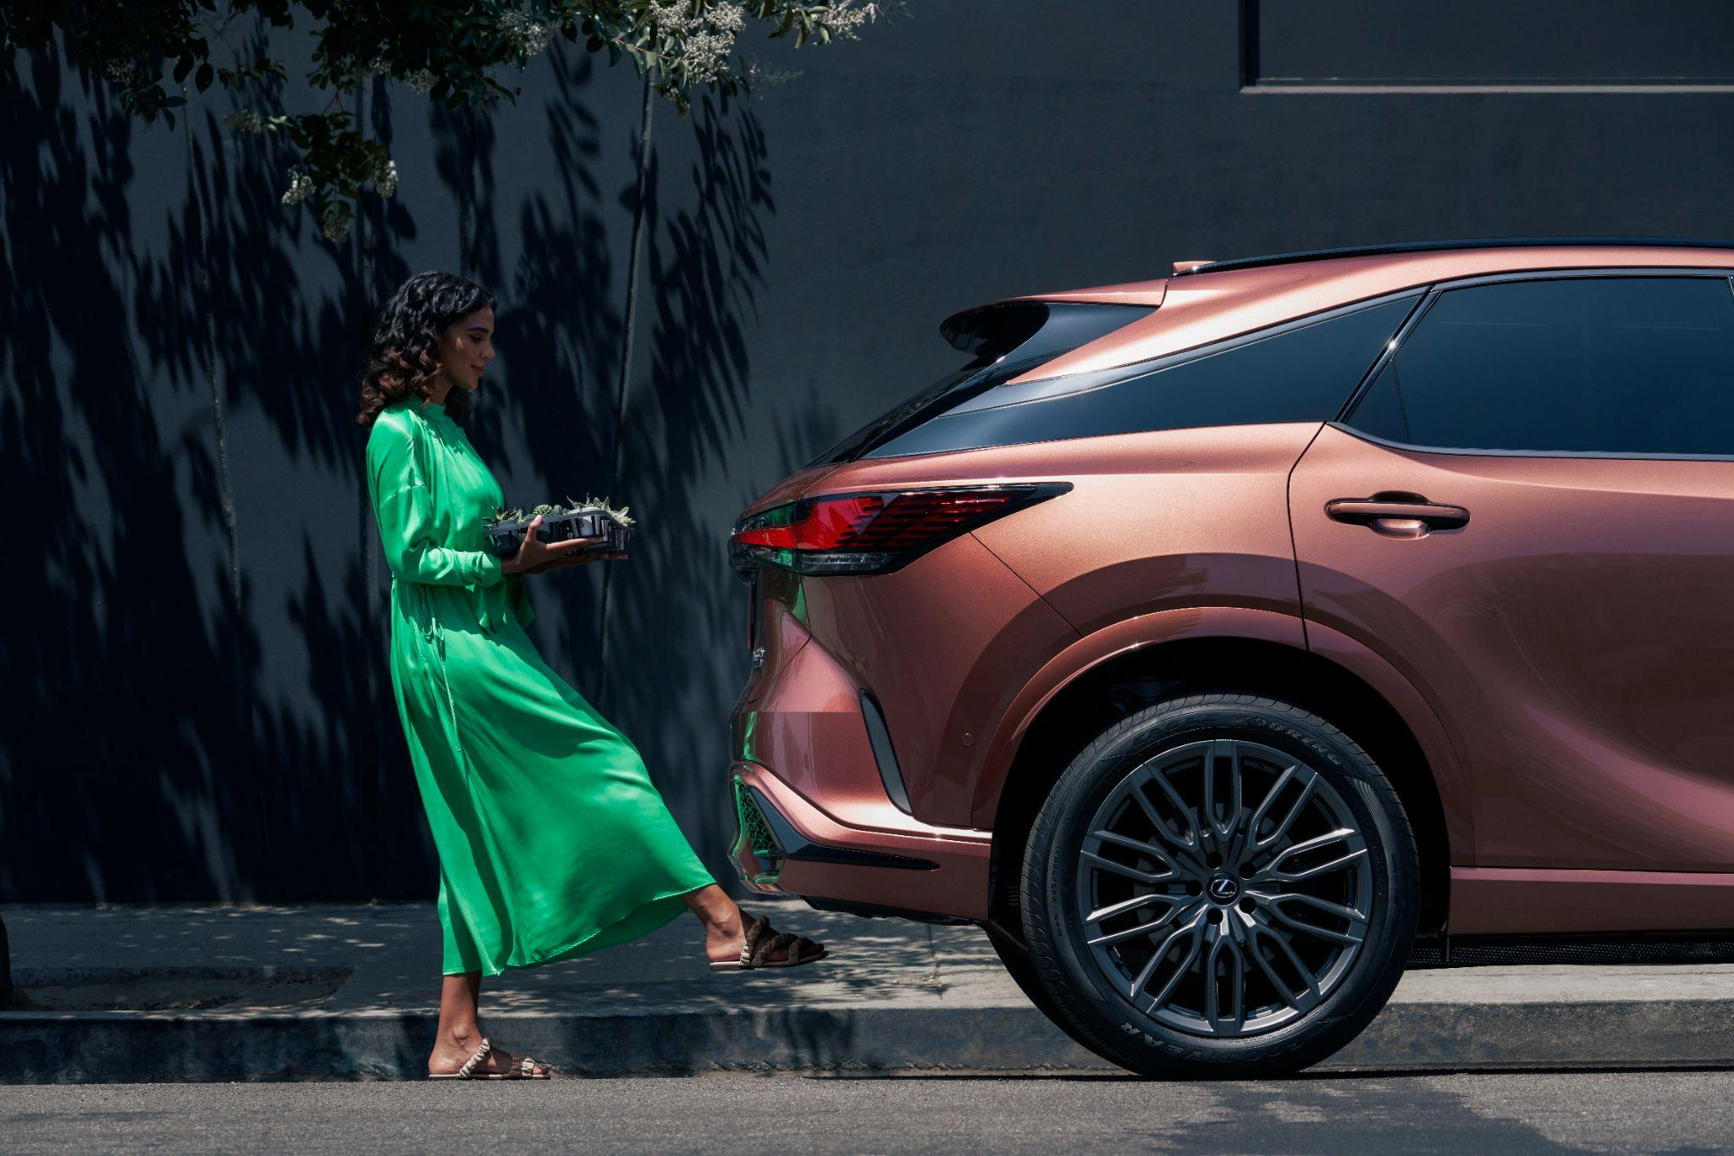

Este año 2024, Lexus continuará consolidando su presencia en el país al completar su *lineup* con su décimo lanzamiento. La marca presentará el modelo Lexus GX, una icónica SUV con capacidad todoterreno y equipamiento excepcional.

Con cada uno de sus modelos, Lexus busca inspirar a sus invitados a vivir una experiencia de lujo y conducción extraordinaria.

¿Quieres saber más? Consulta <https://www.lexus.mx/>

**Síguenos en:**

Instagram: [lexusmex](http://www.instagram.com/lexusmex/)

Facebook: [LexusMx](http://www.facebook.com/LexusMx)

Twitter: [Lexus_Mex](http://www.twitter.com/Lexus_Mex)

Youtube: [Lexus México](https://www.youtube.com/channel/UCnsxq3iwIFyMXgtkgNRrbZw)

**Contacto de prensa:**

[Sharon Cano](mailto:sharon.cano@qprw.co)

PR Executive

[sharon.cano@qprw.co](mailto:sharon.cano@qprw.co)

55 1812 1582

[Mafer Galicia Aguilar](mailto:mariafernanda.galicia@qprw.co)

PR Assistant

[mariafernanda.galicia@qprw.co](mailto:mariafernanda.galicia@qprw.co)

55 5172 9812

-----

**Acerca de Lexus:**

En 1989, Lexus fue lanzado con sedán flagship y una experiencia para los clientes que ayudó a definir la industria automovilística premium. En 1998, Lexus introdujo la categoría de crossover de lujo con el lanzamiento del Lexus RX. Líder en ventas de híbridos de lujo, Lexus presentó el primer híbrido de lujo del mundo y desde entonces ha vendido más de 1,5 millones de vehículos híbridos.

Lexus, una marca global de automóviles de lujo con un compromiso inquebrantable con el diseño audaz y sin concesiones, la artesanía excepcional y el rendimiento atractivo, ha desarrollado su línea para satisfacer las necesidades de la próxima generación de clientes de lujo globales y actualmente está disponible en más de 90 países en todo el mundo.

Los asociados y miembros del equipo de Lexus en todo el mundo se dedican a crear experiencias increíbles que son exclusivamente Lexus. experiencias que son exclusivamente Lexus, y que emocionan y cambian el mundo. Para mayor información, entra a [www.lexus.mx](http://www.lexus.mx/)